高考模拟试题精编(一)

【说明】 本试卷分第Ⅰ卷(选择题)和第Ⅱ卷(非选择题)两部分。满分100分，考试时间90分钟。
题号 | 一 | 二 |  |  |  |  | 附加题 | 总分
题号 | 一 | 26 | 27 | 28 | 29 | 30 | 附加题 | 总分
得分

第Ⅰ卷(选择题 共50分)
一、选择题：本题包括25小题，每小题2分，共50分。每小题给出的四个选项中，只有一个选项最符合题目要求。
1．关于人体氨基酸的叙述，正确的是( )
A．氨基酸是胰岛素等各种激素分子的基本单位
B．酪氨酸缺乏是人患白化病的根本原因
C．不同氨基酸的R基一定不同
D．非必需氨基酸的合成与基因的功能无关
2．下列叙述正确的是( )
A．各种细胞生物体内碱基A、T、G、C参与形成的核苷酸共4种
B．碳元素是构成细胞的最基本元素，是因为它在细胞鲜重中含量最高
C．各种糖类都可以作为生物体内的能源物质
D．激素和神经递质发挥作用后即失去活性
3．下列有关物质结构和功能的叙述正确的是( )
A．胰蛋白酶属于蛋白质，能被自身所分解
B．如果某个动物血液中钙盐的含量太高，会出现抽搐等症状
C．接受甲状腺激素的不同靶细胞上的受体不同
D．每一种tRNA只能识别并运载一种氨基酸
4．细胞中每时每刻进行的化学反应都离不开酶，下列有关酶的叙述，不正确的是( )
A．过氧化氢酶能够供给过氧化氢能量，从而降低过氧化氢分解反应的活化能
B．每一种酶只能催化一种或一类化学反应
C．0℃左右时，酶的活性很低，但酶的空间结构稳定
D．科学家采用定量分析的方法，分别在不同的温度和pH条件下测定同一种酶的活性
5．如图表示神经纤维在静息和兴奋状态下K＋跨膜运输的过程，其中甲为某种载体蛋白，乙为通道蛋白。该通道蛋白是横跨细胞膜的亲水性通道，具有离子选择性。下列有关分析正确的是( )
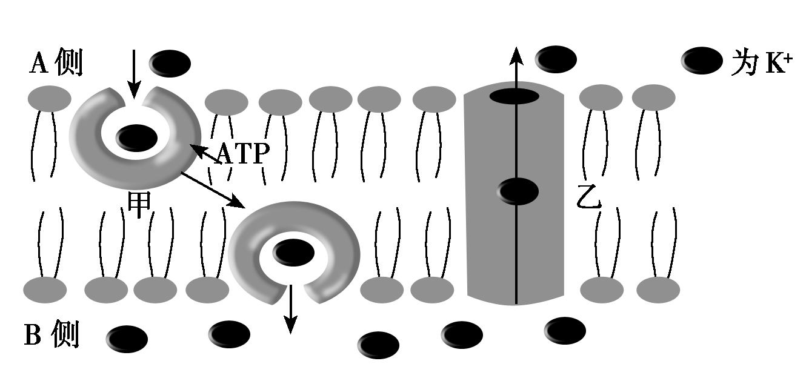
A．K＋均以主动运输方式进出细胞
B．A侧为神经细胞膜的内侧，B侧为神经细胞膜的外侧
C．运输K＋的载体蛋白甲和通道蛋白乙也都能运输Na＋
D．神经纤维上静息电位的产生主要是K＋经乙外流的结果
6．下列是对细胞呼吸的相关叙述，错误的是( )
A．同一叶片在不同生长发育时期，其细胞呼吸速率有差异
B．低氧环境有利于水果保鲜是因为此条件下细胞呼吸分解有机物量少
C．粮食种子适宜在零上低温、低氧和中等湿度的环境中储藏
D．温室大棚中，可以通过夜间适当降温来提高农作物的产量
7.
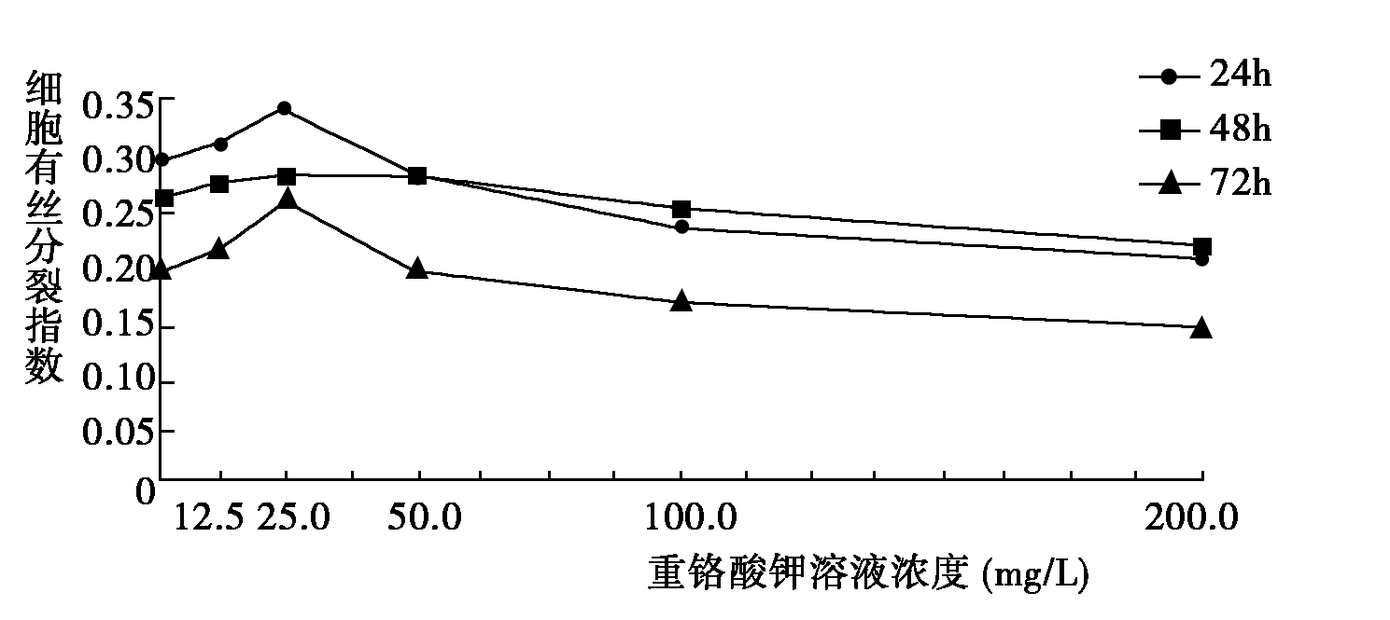
如图是探究不同浓度的重铬酸钾溶液对大蒜根尖细胞有丝分裂的影响时所绘制出的曲线图(细胞有丝分裂指数＝分裂期的细胞总数/总细胞数)，下列叙述不正确的是( )
A．实验过程中需设置用蒸馏水处理的一组作为对照实验
B．镜检计数时应统计总细胞数和分裂期的细胞数
C．对大蒜根尖细胞有丝分裂的促进作用的最适重铬酸钾浓度为25.0 mg/L
D．重铬酸钾溶液对根尖有丝分裂的抑制作用仅与其浓度有关
8．对于一只处于衰老状态的家兔来说，不会出现的情况是( )
A．该家兔体内既有细胞的凋亡，又有新细胞的产生
B．该家兔体内衰老细胞所占的比例很大
C．该家兔患癌症的概率高于幼兔
D．该家兔体内衰老的细胞体积变大，细胞核体积变小
9．下列有关基因突变的叙述正确的是( )
A．紫外线可破坏DNA导致突变，而引起皮肤癌
B．食品中添加硝酸可能引起基因突变
C．镰刀型细胞贫血症是基因中的碱基对缺失所致
D．辐射会诱导DNA的五碳糖发生变异导致基因突变
10.
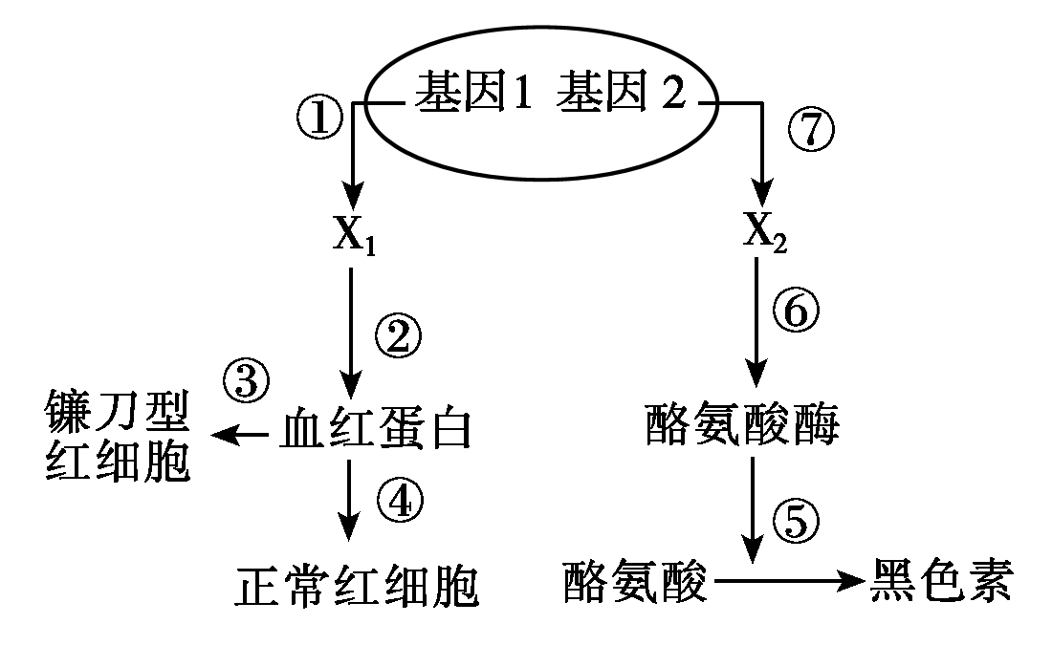
如图为人体内基因对性状的控制过程，据图分析正确的是( )
A．①②⑥⑦过程会在同一细胞中发生
B．基因1和基因2的遗传一定遵循自由组合定律
C．③④反映了基因是通过控制蛋白质的结构直接控制生物体的性状
D．人体衰老引起白发的原因是⑥⑦过程不能完成
11．对于噬菌体侵染大肠杆菌的实验，下列相关分析中错误的是( )
A．要想用³⁵S、³²P标记噬菌体，必须先用含有³⁵S、³²P的培养基来培养大肠杆菌
B．在用³⁵S标记的一组实验中，沉淀物也有一定的放射性，这与保温时间过长有关
C．该实验中搅拌的目的是使吸附在细菌上的噬菌体与细菌分离
D．两组实验相互对照，说明DNA是遗传物质
12．豌豆中高茎(D)对矮茎(d)为显性，腋生花(A)对顶生花(a)为显性，两对性状独立遗传。某高茎腋生花的豌豆与高茎顶生花的豌豆杂交，F₁的表现型中高茎腋生花、高茎顶生花、矮茎腋生花、矮茎顶生花的比例为3∶3∶1∶1。下列叙述正确的是( )
A．亲代的基因型为DDAa、Ddaa
B．F₁中纯合子的概率为1/4
C．F₁中高茎腋生花豌豆的基因型有4种
D．F₁中D的基因频率和a的基因频率均为1/2
13．在家猫的遗传实验中，一只黑色家猫与白色家猫杂交，F₁均为黑色。F₁个体间随机交配得F₂，F₂中出现黑色∶浅灰色∶白色＝12∶3∶1，则F₂黑色个体中杂合子的比例为( )
A．1/6 B．1/81
C．5/6 D．5/8
14．人类秃发的遗传是由位于常染色体上的一对等位基因B和b控制的，BB表现正常，bb表现秃发，杂合子Bb在男性中表现秃发，而在女性中表现正常。现有一对正常夫妇生育了一个秃发儿子。下列表述正确的是( )
A．人类秃发的遗传与性别相关联，属于伴性遗传
B．秃发儿子与其父亲的基因型相同
C．杂合子Bb在男女中表现型不同，可能与性激素有关
D．这对夫妇再生一个秃发儿子的概率为1/2
15．如图表示培育纯合高秆抗病植株新品种的几种方法，相关说法不正确的是( )
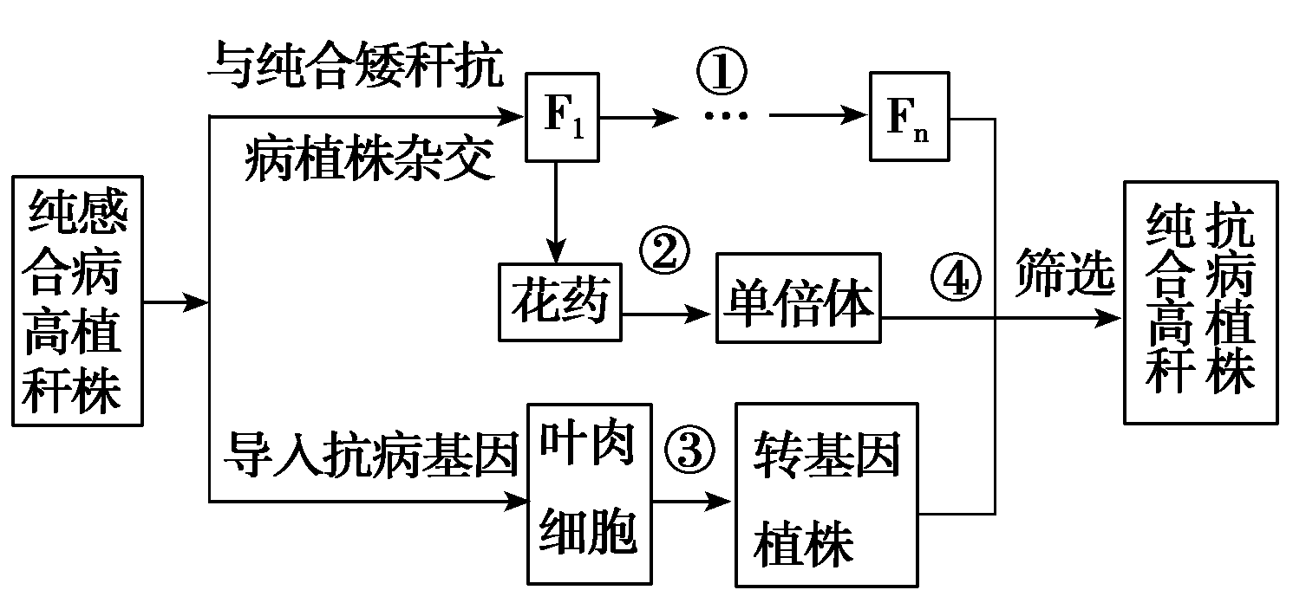
A．①是杂交育种中的操作，表示连续自交和选择过程
B．②④表示单倍体育种，它的优点是能明显缩短育种年限
C．④常用秋水仙素处理单倍体植株的幼苗或种子
D．③过程利用了植物组织培养技术
16．下列有关伴性遗传的叙述中，正确的是( )
A．伴性遗传病的基因位于性染色体上，遗传上并不是总和性别相关联
B．男性的色盲基因只能从母亲那里传来
C．抗维生素D佝偻病的女性患者的病症都相同
D．人类的性别决定方式是XY型，果蝇的性别决定方式是ZW型
17.
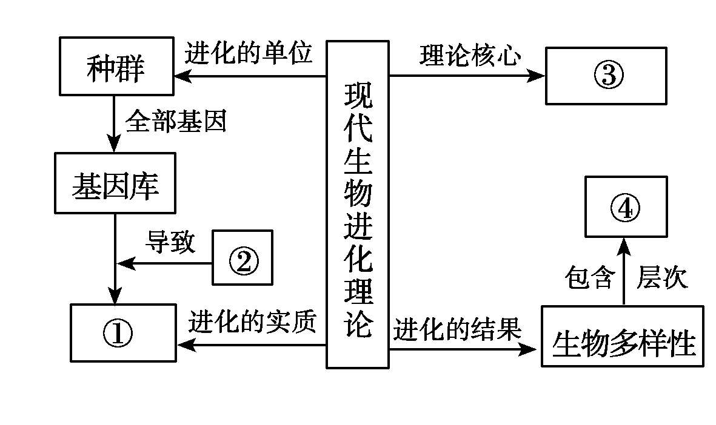
如图为某同学所画的现代生物进化理论的概念图，下列说法正确的是( )
A．①表示新物种形成
B．桦尺蠖体色的基因频率由S(灰色)95%变为s(黑色)95%的原因是②
C．研究生物进化历程的主要依据是③的构建
D．④内容包括基因多样性、物种多样性、种群多样性
18．下列是生长素发现实验各阶段科学家的实验过程及结论，有关组合正确的是( )
 | 科学家 | 实验过程 | 实验结论
① | 达尔文 | 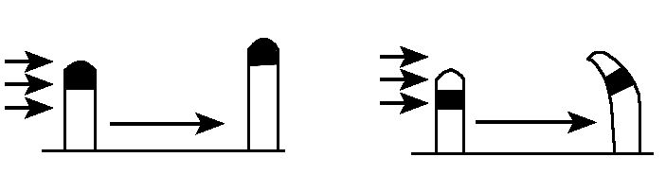 | 胚芽鞘尖端是感受光刺激的部位
② | 鲍森·詹森 | 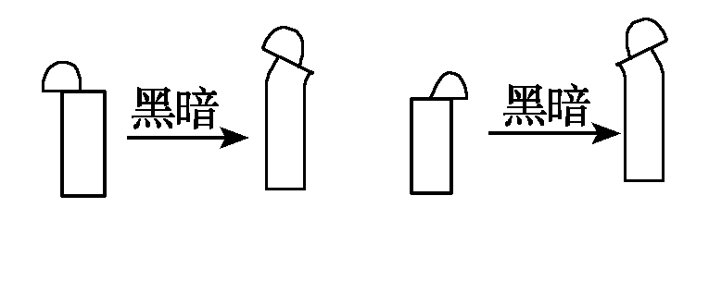 | 胚芽鞘尖端产生的刺激可以通过琼脂片向下传递
③ | 拜尔 | 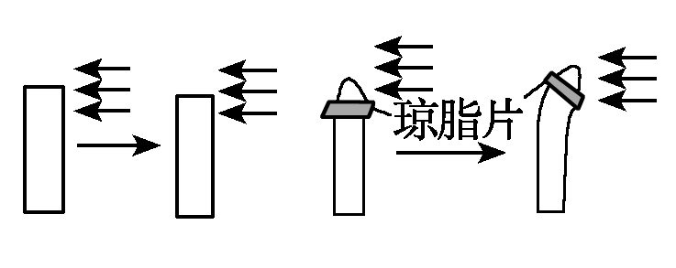 | 胚芽鞘弯曲生长的原因是尖端产生的刺激在下部分布不均匀
④ | 温特 | 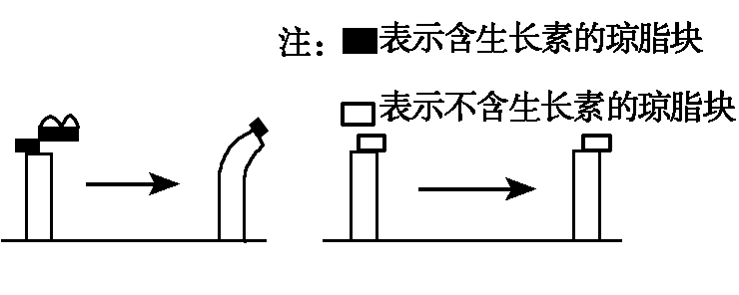 | 证明造成胚芽鞘弯曲生长的刺激是一种化学物质
A.①② B．③④
C．①④ D．②③
19.
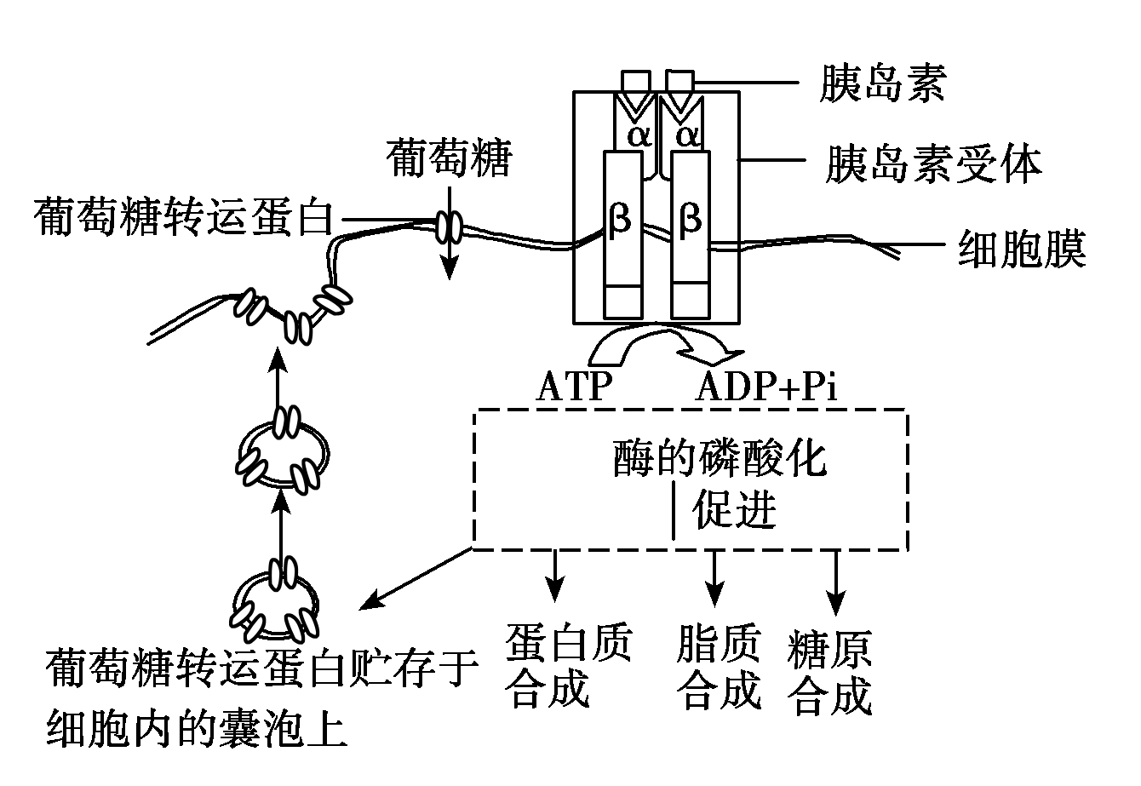
血糖浓度保持平衡对机体生命活动具有重要作用，如图为胰岛素作用机理模式图。下列说法正确的是( )
A．胰岛素只能作用于肝细胞，促进其摄取、利用和储存葡萄糖
B．葡萄糖进入人体细胞的方式是协助扩散或主动运输
C．图中贮存葡萄糖转运蛋白的囊泡来自内质网
D．若体内含胰岛素受体的相应抗体，则可通过注射胰岛素来维持血糖稳定
20．下图是人体内的免疫过程示意图，下列说法中错误的是( )
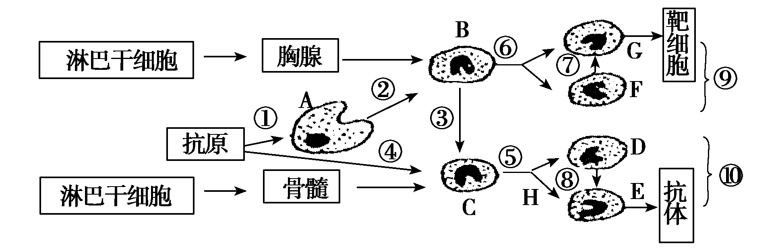
A．图中的细胞A在非特异性和特异性免疫中均起作用；细胞B在细胞免疫和体液免疫中均起作用
B．移植的器官发生的排斥反应，主要与①、②、⑥、⑦有关；预防接种主要与①、②、③、④、⑤、⑧有关
C．⑤、⑥过程的实质是基因选择性表达的结果，导致细胞内DNA分子数量的减小
D．当抗原再次进入机体时，体内会发生⑦或⑧的过程，进而产生G或E，发挥特定的免疫效应
21.
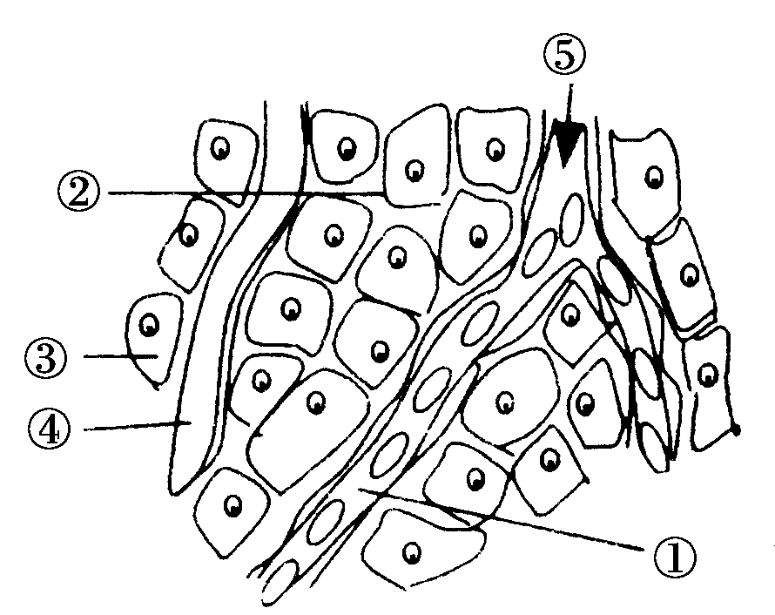
右图是人体细胞与内环境进行物质交换的示意图(⑤处的箭头表示血液流动的方向)。下列说法正确的是( )
A．图中每个细胞的内环境都是相同的
B．如果细胞②表示甲状腺细胞，①处的促甲状腺激素浓度低于⑤处的
C．如果细胞③表示胰岛细胞，正常情况下，③处的O₂浓度最低
D．如果细胞②表示肝脏细胞，饭后半小时，①处的葡萄糖浓度高于⑤处的
22．下列关于生命活动调节的叙述正确的是( )
A．激素在生物体内含量较低，但有高效的生物催化作用
B．高浓度2,4D可以抑制双子叶植物类杂草的生长
C．根尖分生区细胞数目的增多主要是由赤霉素调节的
D．温室种植的番茄开花后喷洒乙烯可促进果实的形成
23.
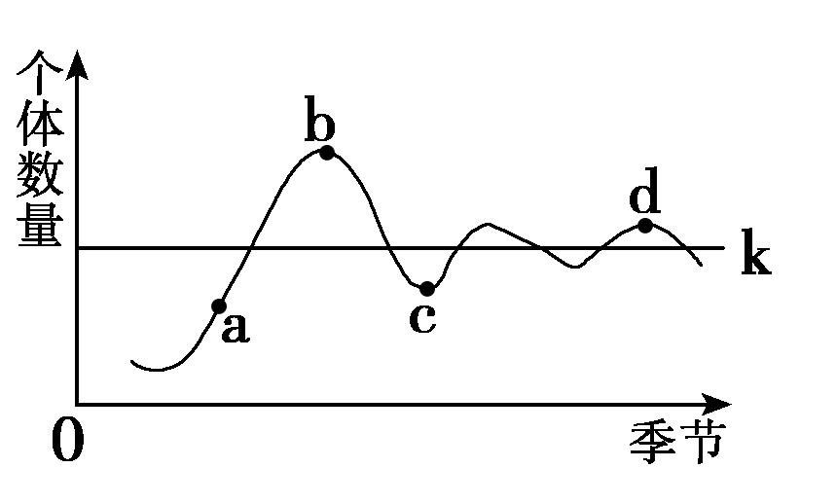
如图表示某动物种群个体数量的变化。若不考虑该系统内生物个体的迁入与迁出，则关于该种群个体数量变化的叙述，错误的是( )
A．同一种群的K值不是固定不变的，会受到环境因素的影响
B．图中ab段种群出生率大于死亡率，图中的c、d点种群的出生率等于死亡率
C．曲线表明：该种群的数量变化不受种群自身密度的制约
D．影响种群数量变化的外因有气候、食物、天敌、传染病等
24. 下列有关生物多样性的叙述，正确的是( )
A．生物的多样性包括物种、种群、生态系统三个层次
B．基因重组导致多种等位基因的产生，从而形成遗传多样性
C．森林能调节气候属于生物多样性的直接价值
D．就地保护是对生物多样性最有效的保护
25．关于探索生长素类似物促进插条生根的最适浓度的实验中，叙述错误的是( )
A．预实验需要设置空白对照，在预实验的基础上再次实验可不设置空白对照
B．浸泡法处理插条就是将插条浸泡在配制好的生长素类似物溶液中让其生根
C．将枝条下端削成相同的斜面，是为了增大吸收水分和无机盐等物质的面积
D．该实验记录的因变量可以是枝条生根的平均数量或枝条生根的平均长度
答题栏
题号 | 1 | 2 | 3 | 4 | 5 | 6 | 7 | 8 | 9 | 10 | 11 | 12 | 13 | 14 | 15 | 16 | 17 | 18 | 19 | 20 | 21 | 22 | 23 | 24 | 25
答案

第Ⅱ卷(非选择题 共50分)
二、非选择题：本题包括5小题，共40分。
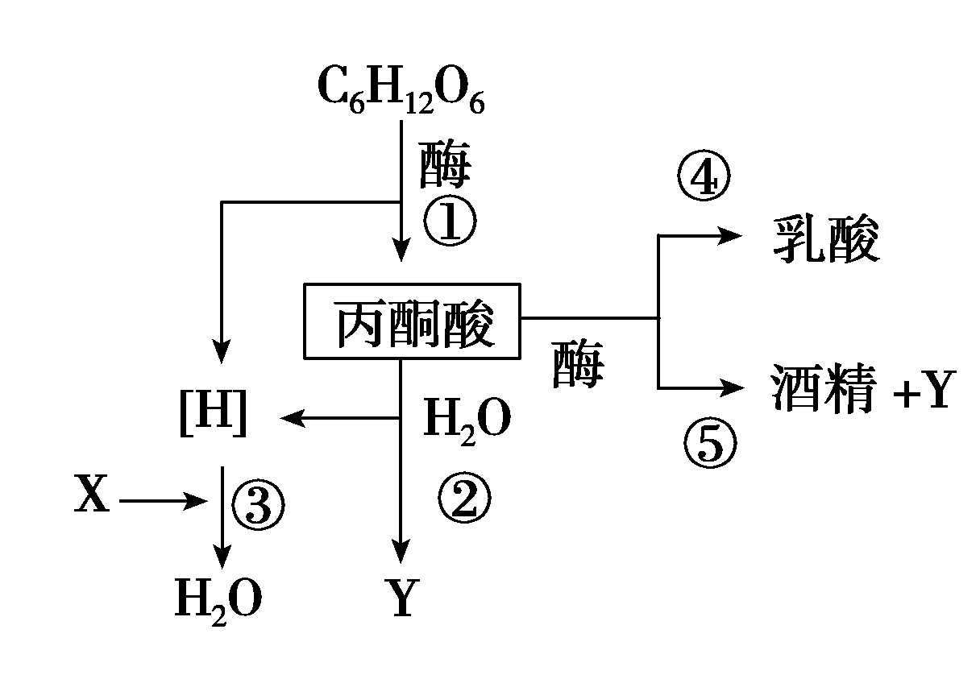
26．(9分)如图是真核细胞内呼吸作用过程的图解，请据图回答有关问题：
(1)物质X是________，它可以通过植物的________作用产生。
(2)物质Y可使溴麝香草酚蓝水溶液发生的颜色变化为由蓝色变成绿色再变成________。②和⑤过程中物质Y产生的场所分别是________。
(3)人体内不能进行________(填序号)过程，原因是_________________________________________________________________________________________________________________________________________。
(4)在细胞呼吸过程中，实现的能量转换是有机物中稳定的化学能转换成________。
(5)花盆里的土壤板结后，需要及时松土，其目的是促进________(填序号)过程的进行，从而产生大量能量，有利于________的吸收。
27．(8分)下图表示病毒侵入人体后，机体进行特异性免疫的过程图解。回答下列问题：
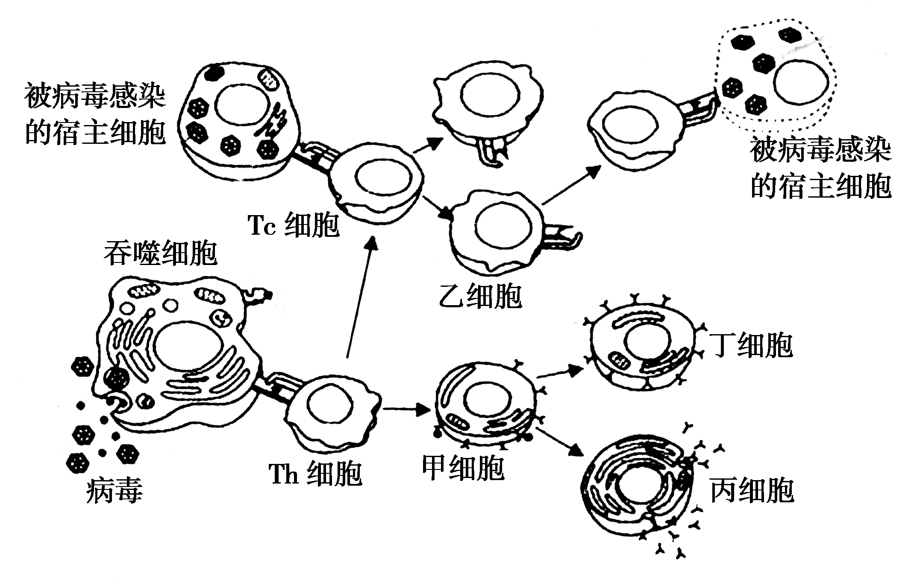
(1)由图可知，吞噬细胞的生理作用是____________________________________________________________________。
(2)淋巴因子和抗体都属于免疫系统中的________，分别由图中________(填代号)细胞分泌。
(3)由图可知，甲细胞结合特定的________后，在________的刺激下，通过________形成丁细胞和丙细胞。
(4)乙细胞与被病毒感染的宿主细胞密切接触，使靶细胞以________的方式裂解死亡。
(5)与甲细胞相比，为了适应相应的功能，丙细胞中含有丰富的________(答出一种细胞器即可)。
28．(8分)研究人员发现甲、乙两种植物可进行种间杂交(不同种的生物通过有性杂交产生子代)。两种植物均含14条染色体，但是两种植株间的染色体互不同源。两种植株的花色各由一对等位基因控制，基因型与表现型的对应关系如图所示。研究人员进一步对得到的大量杂种植株H研究后发现，植株H能开花，且A₁、A₂控制红色素合成的效果相同，并具有累加效应。请回答下列问题：
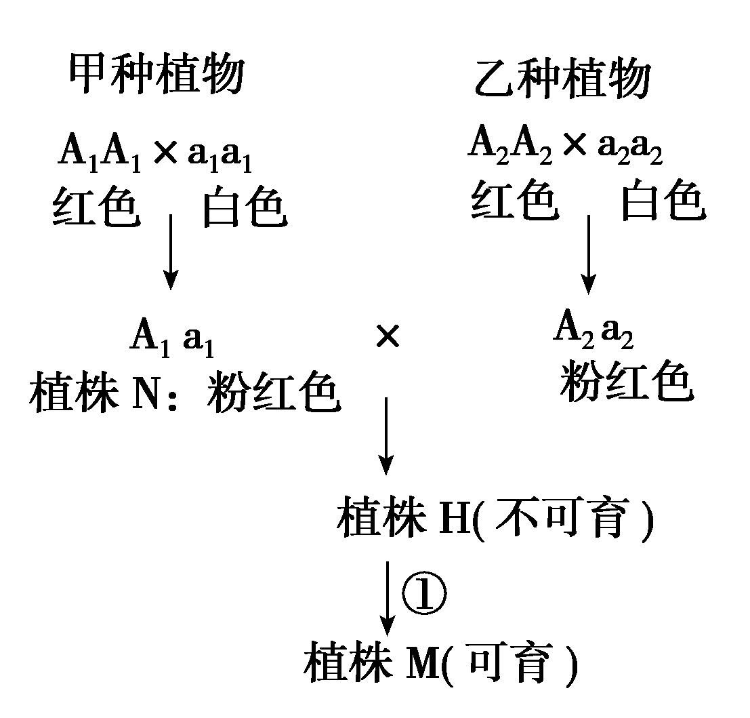
(1)植株H的表现型及比例为__________________________________________________________________。
植株H不可育的原因是_________________________________________________________________。
(2)将植株H经①处理培育为可育植株M，常采用的处理方法是______________________________。在减数第一次分裂前期，植株M的初级性母细胞中形成______________个四分体，写出含有基因a₁的四分体上有关花色的基因组成：_________________________________________________________________。
(3)由植株H中开粉红色花的植株培育成的植株M自交，产生的子代有________种表现型。
(4)用①处理方式处理植株N的幼苗，性成熟后自交，产生的子代有________种表现型，表现型的比例为________________________________。
29．(7分)果蝇是遗传学研究中一种重要的实验材料，请回答下列有关的问题：
(1)果蝇的红眼(B)对白眼(b)为显性，控制该相对性状的基因位于X染色体上，灰身(A)对黑身(a)为显性，控制该相对性状的基因位于常染色体上。表现型均为红眼灰身的雌果蝇与雄果蝇杂交，后代出现了红眼灰身、红眼黑身、白眼灰身、白眼黑身四种表现型。
①写出两亲本的基因型：雌果蝇________，雄果蝇________。
②雄性个体产生精子的基因型及其比例为________。
(2)一只雌果蝇的一条染色体上的某基因发生了突变，使野生型性状变为突变型性状，该雌果蝇与野生型雄果蝇杂交，F₁的雌雄个体中既有野生型，又有突变型。
①在野生型和突变型这对相对性状中，显性性状是________，隐性性状是________。
②根据上述杂交实验的结果能否确定突变基因位于X染色体上还是常染色体上？____________，理由是____________。
30．(8分)阿尔茨海默病是一种持续性高级神经功能活动障碍，即在没有意识障碍的状态下，记忆、思维、分析判断、视空间辨认等方面出现障碍。请结合上述信息，回答下列问题：
(1)________是人体整个神经系统中最高级的部位，它除了对外部世界的感知以及控制机体的________活动外，还具有语言、学习、________和思维等方面的高级功能。
(2)阿尔茨海默病伴有神经纤维缠结这一异常细胞状态，会影响到兴奋的________；若缠结点在下图中的________处时，刺激产生的兴奋不会引起d处电位的变化。
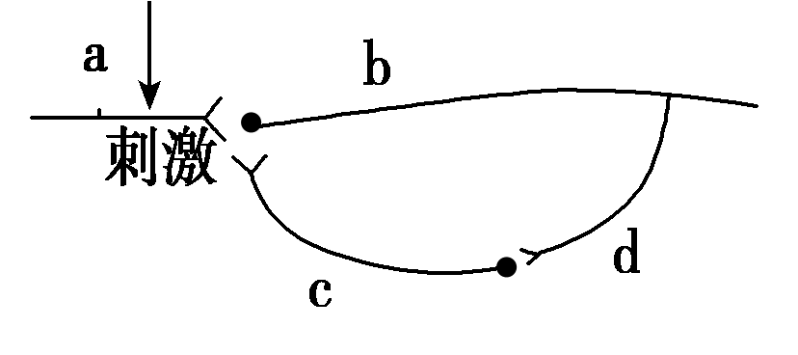
(3)阿尔茨海默病会出现大量记忆性神经元数目减少的现象，这是________(填“非特异性免疫”、“细胞免疫”或“体液免疫”)执行功能的结果，属于细胞的________现象。在显微镜下观察病人的神经细胞，会发现细胞核出现________、________、染色质收缩、染色加深等细胞衰老的特征。
附加题：需要考生根据本省考试情况选择一个题目作答，分值计入总分。
1．(生物技术实践，10分)多环芳烃是具有致癌、致畸、致突变作用的全球性污染物，是煤、石油、有机高分子化合物等有机物不完全燃烧时产生的挥发性碳氢化合物，包括萘、蒽、菲、芘等150余种化合物。某研究小组从一污水处理厂的污泥中筛选到一株可降解萘、蒽的细菌，命名为BDP01。
(1)该研究小组所用的培养基应以萘或蒽作为唯一碳源，其目的是________，从功能看该培养基类型属于________。
(2)接种时所用的接种环通过________灭菌，在第二次及其后的划线操作时，总是从________开始划线，该分离纯化方法称________法。
(3)下面的图1和图2为该研究小组进行的其中两个实验的实验结果图，菌株的生长量以分光光度计于600 nm处测定的光吸收值(OD₆₀₀)表示。
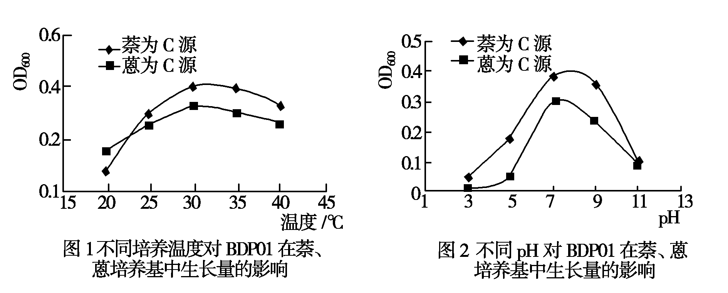
①测定菌株生长量时用液体培养基，并需振荡培养。这样一方面可使菌株与培养液充分接触，提高________的利用率；另一方面能________。
②由图1可见，菌株生长量较高的温度范围是________。图2结果表明，BDP01对pH的适应范围较小，在酸性条件下的生长量要________于碱性条件下的。
③结合图2推测，进行图1相关实验时培养基的pH最可能为________(用图2中相关数值表示)。
2．(现代生物科技专题，10分)科学家将人的胰岛素基因与质粒重组后，导入牛的受精卵，并成功从牛奶中提取到了人胰岛素。回答下列相关问题：
(1)获取目的基因的主要途径包括直接提取和________。
(2)在构建基因表达载体的过程中，目的基因和质粒用同一种________进行切割。
(3)在将基因表达载体导入牛的受精卵的过程中，常采用________法，若将基因表达载体导入大肠杆菌细胞中，则通常采用________溶液处理大肠杆菌，使其成为________细胞。
(4)为了得到较多的卵细胞，可以对受体母牛注射适宜剂量的________；利用获能的精子进行体外受精，经过细胞培养至________期，最后进行____________移植，最终获得“符合要求的个体”，具体是指__________________。

